**Задание 3**

* 1. ***Условие задачи (7.53)***

В компьютер по очереди поступают результаты спортсменов-участников соревнований по лыжным гонкам, уже пришедших к финишу (время, затраченное на прохождение дистанции гонки). Выводить на экран лучший результат после ввода результата очередного спортсмена.

* 1. ***Алгоритм выполнения программы:***

Для определения лучшего результата нужно найти наименьшее время прохождения дистанции.

Код программы отображен в листинге 3.

* 1. ***Листинг 3 – Программа «Определение лучшего результата»***

#include<iostream>

using namespace std;

int main() {

setlocale(0, "Ru");

int n;

cout << "Введите количество результатов\n";

cin >> n;

double* time = new double[n];

cout << "Введите результаты\n";

for (int i = 0; i < n; i++) {

cin >> time[i];

}

double min = time[0];

for (int i = 0; i < n; i++) {

if (min > time[i]) min = time[i];

}

cout << "Лучший результат: "<< min;

}

* 1. ***Контрольный тест:***

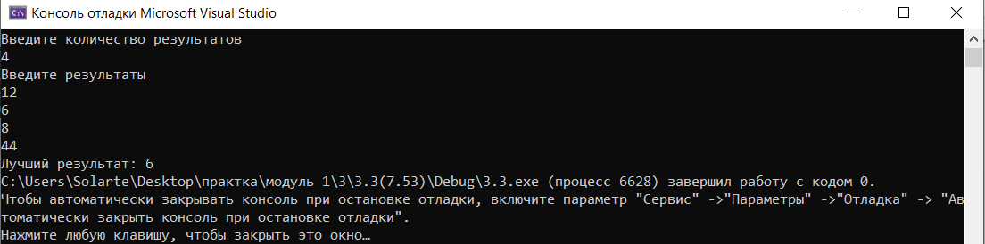

1. 